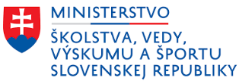   

**ŠTARTOVACIA LISTINA**

**IPM Student Award 2023**

22. ročníka Celoštátnej súťaže odborných vedomostí a zručností v oblasti využívania grafických systémov

|  |  |  |
| --- | --- | --- |
| **Meno a priezvisko** | **Názov a adresa školy** | **Názov práce** |
| **Dominik Kovács** | **SPŠ strojnícka a elektrotechnická, Petőfiho 2, Komárno** | **Bicykel CTM DIRTKING** |
| **Simon Molnár** | **SPŠ strojnícka a elektrotechnická, Petőfiho 2, Komárno** | **TELESKOP** |
| **Šimon Taras** | **SPŠ technická, Komenského 5, 085 42 Bardejov** | **CIRKULÁR** |
| **Kristián Michalek** | **SPŠ technická, Komenského 5, 085 42 Bardejov** | **SPAĽOVACÍ MOTOR** |